01-426 АЦ-20(66) мод. 99 пожарная автоцистерна ёмк. 0.92 м3 на шасси ГАЗ-66, пенообразователь 55 л, насос ПН-20К, боевой расчет 5, полный вес 5.82 тн, ЗМЗ-66 115 лс, 85 км/час, 1 экз., ВЗППО п.г.т. Варгаши 1966 г.
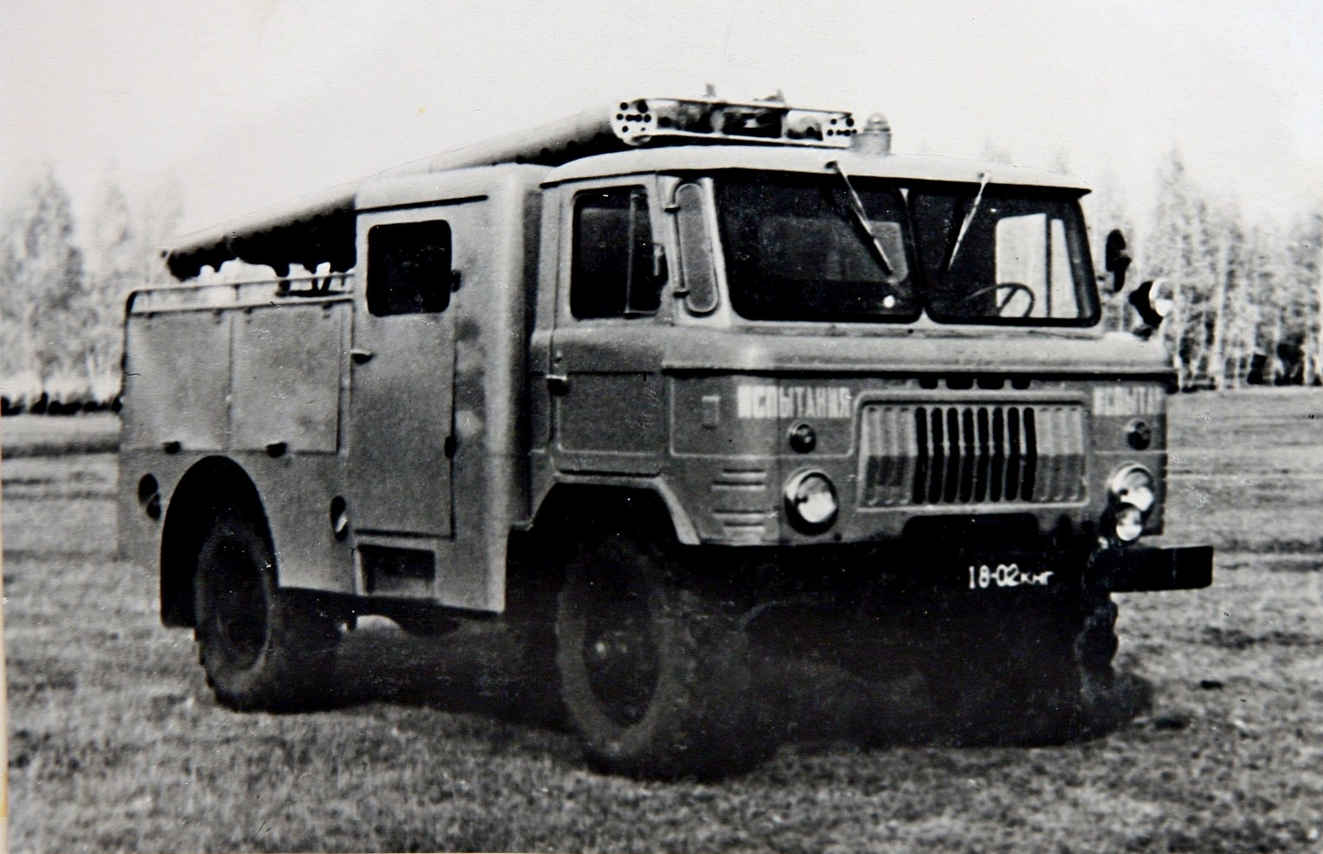

Еще в 1961 г, когда только-только были получены технические характеристики и габаритные чертежи ГАЗ-66 с Горьковского автомобильного завода, Особому конструкторскому бюро №8 из Прилук было поручено разработать целый ряд пожарных машин на этом шасси. Ответственным за разработку новой модели был назначен Кравченко К И. В проекте фигурировало три пожарных машины, базовый автомобиль - автоцистерна АЦ-30(66)-75, автонасос и автомобиль связи и освещения. Машины комплектовались увеличенной кабиной, снабженной вторым рядом сидений и отдельными дверьми для входа. По замыслу конструкторов эта кабина должна была опрокидываться вместе с основной водительской. Под кабиной боевого расчета предлагали монтировать насос, производительностью 30 л/сек. Машины имели бы так называемую среднюю посадку насоса. С одной стороны отпадала необходимость в дополнительной карданной передаче, чтобы обеспечить работу помпы, а с другой стороны пришлось скомпоновать кабину боевого расчета, где в средней части монтировался на раму автомобиля насос. Этот проект даже был защищен, но позднее оказалось, что с этой работой поторопились, так как шасси ГАЗ-66 задерживалось в производстве, а проект так и остался на бумаге.
В 1964 г. вновь конструкторское бюро вернулось к этой теме. Только теперь во главу проекта было поставлено условие, что кабина боевого расчета должна быть, но конструктивно она не должна соединяться с основной кабиной. Так по чертежам ОКБ-8 Варгашинский завод противопожарного оборудования в 1965 г изготовил два опытных образца автоцистерну АЦП-20(66)-99 и машину связи и освещения АСОП-5(66)-90.

Вот что у Карпова А. В. об этой модели автоцистерны для села.
Пожарный типаж Т.1 Краеугольный камень, компиляция..
«История создания пожарных автомобилей на шасси ГАЗ-66 берет свое начало сразу после начала серийного выпуска базового шасси в 1964 году. Именно тогда и начались работы по созданию автоцистерны для сельских районов, способной заменить старушку АЦ-20(63)-19М, история которой уже перевалила за десятилетие. Разработки ОКБ ИМ в 1965 году превратились в «опытный образец автоцистерны легкого типа повышенной проходимости на шасси ГАЗ-66». Модели присвоили номер 99, и полное название автоцистерны стало таким: АЦ-20(66)-99.
Первое, что бросалось в глаза в характеристиках новой машины, невиданная ранее для автомобилей такого класса скорость. Во время пробеговых испытаний модель 99 развивала скорость до 85 км/час, в то время как максимальная скорость ПМГ-19М составляла 65 км/час лишь теоретически. Высокая скорость и хорошие динамические качества нового автомобиля были достигнуты благодаря применению восьмицилиндрового двигателя мощностью 115 л. с. при 3200 об /мин (на целых 45 л. с. больше чем у ПМГ-19М). Кабина водителя, рассчитанная на двух человек, и кузов автоцистерны были цельнометаллическими, закрытого типа. Кузов имел 5 отсеков, в которых были смонтированы полки и приспособления для крепления противопожарного оборудования. Конструкция кузова мало отличалась от ПМГ-19М: в средней части шасси автоцистерны монтировалась стальная цистерна для воды емкостью 920 л, над насосом размещался 55-литровый бак с пенообразователем. На автоцистерне устанавливался центробежный консольный насос ПН-20К. Его связка с мощным двигателем позволила увеличить его производительность в рабочем режиме при 2900 об/мин, напоре 90 метров водяного столба и высоте всасывания 1,5 м до 1200-1300 л/мин (чуть более 20л/с). На форсированном режиме при 3200 об /мин производительность достигала 1800л/мин (30л/с). Максимальная высота всасывания составляла 7 м, а время всасывания — 28 сек. Результат почти в два раза выше, чем у ПМГ-19М. Гарантийный срок службы насоса был стандартным для тех лет — 300 часов. Просторная кабина боевого расчета была рассчитана на четырех бойцов. Зимой она обогревалась отопителем, работающим на бензине. Конструкция кабины позволяла вывозить на пожар мотопомпу МП-800. В этом случае число бойцов сокращалось до трех человек.
Отсеки кузова были увеличены. Это дало возможность удобнее разместить пожарно-техническое вооружение. Конструкторы позаботились и о лучшем креплении вывозимого на машине оборудования. В первую очередь, это относится к 3-коленной лестнице. Многое было сделано для хранения и быстрой прокладки всасывающих рукавов. Высоко расположенные пеналы обеспечивали хорошую вентиляцию. На задних концах пеналов были установлены специальные резиновые ролики, защищающие рукава от порчи и позволяющие быстро их снимать.
Пожарные не раз предлагали укладывать рукава в «гармошку» и предусматривать в конструкции техники возможность прокладки рукавных линий без остановки автомобиля. Это улучшало оперативно-тактические возможности машин и играло весьма важную роль при малочисленных боевых расчетах. В новом автомобиле были учтены рекомендации практических работников: значительная часть напорных рукавов, сложенных в заднем отсеке «гармошкой», могла прокладываться на ходу.
Государственная комиссия рекомендовала новую автоцистерну АЦ-20(66)-99 к серийному производству. Благодаря небольшому весу, высоким динамическим и ходовым качествам предполагалось, что эту машину можно будет очень широко использовать.
С этой модели начинаются проблемы Варгашинского завода, связанные с хроническими, ежемесячными срывами поставок базовых шасси Горьковским автозаводом. В чем-то оно и понятно — такое шасси было очень востребовано в армии, и основные поставки шли, конечно, туда.
Информация каталога-справочника «Пожарные автомобили и противопожарное оборудование», изданного ЦНИИПО в 1967 году, о начале серийного выпуска этого автомобиля с 1967 года документального подтверждения не получила. Образец 1966 года так и остался выпущенным в единственном экземпляре. Первой серийной моделью пожарной автоцистерны на шасси ГАЗ-66 становится АЦ-20(66)-104. Разработка её велась совместно с моделью 99, возможно в качестве более экономичной по затратам материала и низкой по трудоемкости постройки альтернативы. Видимо, из этих соображений модель 104 и пошла в серию.»
Краткая характеристика: боевой расчет - 5 чел., вода - 920 л., пенообразователь - 55 л., насос - ПН-20К, подача - 20 л/с (1200 л/мин) при 9,5 атм., привод насоса - от КОМ КО-1,26 установленной на "раздатке", передаточное число - 1:1, редуктор повышающий передаточное число - 1:1,47, колесная база шасси - 3300 мм., габариты: 6010х2342х2710 мм., угол свеса - 41°/36°, полная масса - 5.820 т., макс. скорость - 85 км/ч.

ГАЗ-66
ГАЗ-66 — советский грузовой автомобиль с колёсной формулой 4×4, грузоподъёмностью 2,0 т и кабиной над двигателем. Наиболее массовый полноприводный двухосный грузовик в Советской Армии и в народном хозяйстве СССР и России в 1960-1990-е годы.
Конструктор машины — А. Д. Просвирнин.
Первые опытные образцы ГАЗ-66 были созданы в 1962 году как дальнейшее развитие 1,2-тонного грузовика ГАЗ-62, выпускавшегося в 1958—1962 гг. и преемник 2-тонного грузовика ГАЗ-63, выпускавшегося в 1948-68 г. Серийное производство ГАЗ-66 развернуто с июля 1964 года. В 1968 году грузовик получил централизованную систему регулирования давления в шинах (66-01 и модификации). В 1966 году удостоен Золотой медали на выставке «Современная сельскохозяйственная техника» в Москве. В 1967 году удостоен Золотой медали на международной ярмарке сельскохозяйственной техники в Лейпциге. В апреле 1969 ГАЗ-66 первым из советских автомобилей получил государственный Знак качества. ГАЗ-66 экспортировался во все страны социалистического лагеря.
В 1995 году массовое производство ГАЗ-66-11 с модификациями было прекращено. Всего было выпущено 965.941 автомобилей семейства ГАЗ-66.
Описание
ГАЗ-66 представляет собой грузовой автомобиль повышенной проходимости грузоподъёмностью 2 тонны, предназначенный для движения в сложных дорожных условиях и по бездорожью. Высокая проходимость обусловлена использованием самоблокирующимся дифференциалом заднего моста, больши́м дорожным просветом и регулируемым давлением в шинах, для подкачки шин установлен компрессор с приводом от двигателя. Кузов автомобиля — цельнометалическая платформа с задним открывающимся бортом. Предусмотрена установка тента на пяти дугах. Кабина — двухместная, цельнометаллическая. Для доступа к двигателю кабина откидывается вперёд. Шины с регулируемым давлением, запасное колесо с механизмом для подъёма. ГАЗ-66 характеризуется неординарным расположением органов управления, в частности рычаг коробки перемены передач расположен справа-сзади от водителя.

Технические характеристики автомобиля ГАЗ-66 (4х4)
Грузоподъемность, кг - 2000
Допустимая масса прицепа, кг - 2000
Собственная масса, кг - 3640
В том числе: на переднюю ось - 2340, на заднюю ось - 1300
Полная масса, кг - 5970
В том числе на переднюю ось - 2930, на заднюю ось - 3040
Дорожные просветы под осью, мм: передней - 315, задней - 315
Радиус поворота, м: по оси следа внешнего переднего колеса-9,5, наружный габаритный-10
Максимальная скорость, км/ч - 90
Тормозной путь со скорости 50 км/ч, м - 25
Контрольный расход топлива при скорости 30—40 км/ч, л/100 км - 24
Двигатель ЗМЗ-66, карбюраторный, четырехтактный, восьмицилиндровый, V-образный, верхнеклапанный
Диаметр цилиндра и ход поршня, мм - 92х80
Рабочий объем, л - 4,25
Степень сжатия - 6,7
Порядок работы цилиндров - 1—5—4—2—6—3-7-8
Максимальная мощность, л. с. (кВт) - 115 (84,6) при 3200 об/мин
Максимальный крутящий момент, кгс-м (Н-м) - 29 (284,4)при 2000-2200 об/мин
Карбюратор - К-126Б
Напряжение электрооборудования - 12B
Аккумуляторная батарея - 6СТ-75
Прерыватель-распределитель - Р13Д
Катушка зажигания - Б114
Свечи зажигания - А10НТ
Генератор - Г287
Реле-регулятор - РР132
Стартер - СТ230-А
Сцепление однодисковое сухое
Коробка передач четырёхступенчатая с синхронизаторами на III, IV передачах
Главная передача одинарная гипоидная
Передаточные числа:
коробки передач - I—6,55; II—3,09; III-1,71; IV—1,00; З.Х.—7,77
раздаточной коробки I—1,982; II—1,00; #i главной передачи - 6,83
Рулевой механизм глобоидальный червяк с 3-гребневым роликом, с гидроусилителем, передаточное число - 20,5
Подвеска: передняя и задняя на продольных полуэллиптических рессорах, амортизаторы гидравлические телескопические
Тормоза:
рабочий барабанный на все колеса с гидравлическим приводом и гидровакумным усилителем
стояночный барабанный на трансмиссию с механическим приводом.
Число колес - 4+1
Размер шин - 12,00—18
Давление воздуха в шинах передних и задних колес, кгс/см2 - 2,8
Допускается снижение давления до 0,5 кгс/см2, при этом скорости движения должны быть при 1,5 кгс/см2 не более 20 км/ч и при 05 — не более 10 км/ч.
Заправочные объемы, л, топливный бак - два по 105, бензин А-76.

